**Chapitre 1 : Caractères généraux de l’atmosphère**

# Définitions

* **Météorologie** : Science physique de l’atmosphère ayant pour objectifs :
* D'analyser l’état atmosphérique du présent.
* De trouver une explication à cet état atmosphérique, afin de prévoir son renouvellement ou sa modification dans les heures ou jours qui suivent.
* **Climatologie** : étude des états de l’atmosphère ou des types de temps dans leur enchainement habituel au-dessus d’un lieu géographique et pour une longue période. Objectifs :
* Description du climat d’une région
* Explication et classement des différents types de climat dans un **espace géographique** en se basant sur la température, la pression, l’humidité, les précipitations …
* **Prévisions climatiques** : étude du climat dans le passé (plusieurs centaines voire milliers d’années) pour des prévisions dans le futur lointain.
* Réchauffement de la planète ou réchauffement climatique (conférences nationales, programmes de recherche, rapports scientifiques GIEC).



Temps et climat : deux notions avec caractéristiques identiques : température, précipitations, pression, vent … mais étudiés sur des périodes différentes.

# Temps et climat

Ce sont deux notions avec des **caractéristiques identiques** (températures, précipitations, pression, vent) mais étudiées sur des **périodes différentes**.

* **Temps** : état de l’atmosphère à un moment précis. Une association d’éléments météorologiques au-dessus d’un lieu géographique et d’une durée variant de quelques minutes à quelques jours. Ce caractère est donc visible sur une **durée très courte**.
* **Climat** : ensemble des types de temps quotidiens (beau, couvert, frais, pluvieux …) au-dessus d’un lieu géographique au cours d’une **longue période**.

**PS**: On **perd 6,5°C tous les 1000 mètres d’altitude en moyenne**

Pourquoi étudier le climat par rapport au temps ?

* **Temps** : **combinaison concrète d’éléments** météorologies mais qui ne reflètent pas forcément le climat d’une région donnée.
* **Climat** : **étude moyenne, tendance climatique** permettant de :
* Comprendre et expliquer la répartition des grandes espèces végétales
* Comprendre l’origine des grands systèmes d’érosion à la surface des continents
* Comprendre l’organisation des courants marins à la surface des océans

Tout aménagement d’un espace : prise en compte du climat de la région à aménager

# Chapitre 1 : Caractères généraux de l'atmosphère

**L’atmosphère** correspond à l’enveloppe gazeuse qui entoure la Terre.

Masse atmosphérique est **+ importante** vers les **basses altitudes**.

La **troposphère**, la première couche de l’atmosphère, représente **50% de la masse**. Epaisseur varie **entre 6km** (dans les régions polaires) **à 16km** (régions tropicales).

* Composition :
* **Gaz** **permanents** (azote 78%, Oxygène 21% et 1% autres gaz)
* **Gaz variables** (vapeur d’eau trois quarts dans les 4 premiers km de la troposphère)
* **Suspensions solides** (poussières, fumées, cendres, sels (l’iode et le chlorure de sodium))
* Principales caractéristiques physiques de l’atmosphère :
* **Pression** (altitude + température)
* **Humidité** (pression + température)
* **Température** (altitude, gaz atmosphérique, surface terrestre)

# Température et altitude

## Présence de quatre couches dans l’atmosphère

### Troposphère

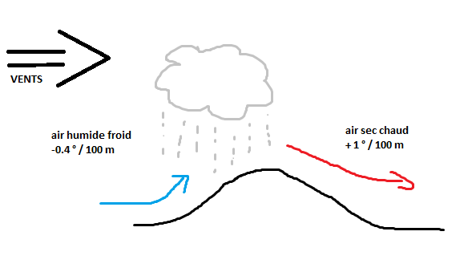**Gradient thermique** : **0,65°C/100m ; [15°C; - 56°C],** à **– 56°C** => limite appelée la **tropopause** (puis **stratosphère**, stagnation puis **↗ jusqu'à 0°C à 50km** (**stratopause**)).  
**Troposphère** : siège de la plupart des phénomènes météorologiques, renferme **¾ de la masse d'air**   
🡺 quasi toute l'eau + les corps solides.   
Son épaisseur dépend de la température : **[6-10km; 16-18km] (=> [pôles; basses latitudes/zones chaudes]** )  
Elle possède **2 couches +/- polluées** => **carte géographique et couche libre.**  
**Carte géographique**  🡺 • 2000m d'épaisseur • la **+ polluée** • couche de base, de frottements • haute influence du relief • haute turbulence de l'air • **convections forcées** et **thermiques** (ascension rapide de l'air) => précipitations orageuses locales liées à un surchauffement.   
**Effet de Foehn** (dessin Juliette)  
**L'été** les **rayons solaires** sont **verticaux** et ainsi reçus différemment.

**Convection forcées** : L’air monte du côté du versant au vent, la température diminue. Alors que l’air redescend du versant sous le vent, la température augmente, l’air est sec, c’est le« **Foehn**». Il pleuvra du côté du versant au vent car l’air est humide et la température est + basse.

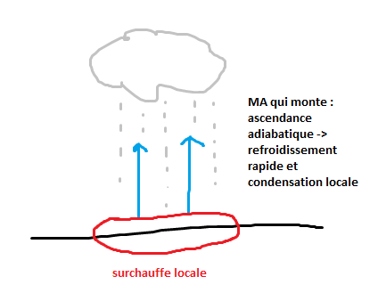

**Convection thermique** : ascension adiabatique donnant des nuages de très forte épaisseur (**cumulonimbus**), donnant lieu à des précipitations orageuses liquides (pluies) ou solides (grêle)

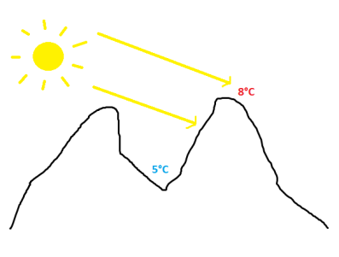**Inversion thermique** : exemple de la montagne, il fait + froid en dessous des nuages qu’au-dessus grâce aux rayons du soleil.

**Couche libre** : à + de 3000m (jusqu'à tropopause), **vents rapides et réguliers** (peu de montagnes/bâtiments), gradient thermique **0,65°C/100m**, **bonne qualité de l'air** par rapport la couche géographique.





### Stratosphère

### Mésosphère

### Thermosphère

# Pression atmosphérique

🡺 **force** exercée par l’atmosphère **sur une unité de surface** de la terre (1m/1m) 🡺en **hPa** et varie avec l'altitude 🡺 **1015 à 1km**; **500 à 5,6km** et **100 à 16,2km**. Donc **PA** **↘** quand **altitude** **↗**  
**Influence géographique** **faible** => **bonne circulation** des MA.   
**En surface** => liée à la **température du sol** et aux **mouvements de l'air.**●**Température du sol** :   
 - si **sol froid** 🡺 refroidissement air à son contact par ralentissement des mouvements de molécules d'air 🡺 **↗ densité de l'air** 🡺 **↗ poids de l'air** 🡺 **HP**(formation d'un **anticyclone, sens horaire**)  
- si **sol chaud** 🡺 contraire (agitation des molécules et éloignement les unes des autres; **BP** , **dépression, sens anti-horaire**)

Mouvements de l'air à proximité du sol : 🡺 mouvement **subsident** : favorise les **HP**  
 🡺 mouvement **ascendant** : favorise les **BP**



**Pression moyenne de quelques types de temps** :

* **Tempête, cyclone** : **960** **hPa et 980 hPa** - **Temps variable** : **1020 hPa**
* **Pluie** **forte** : **990 hPa** - **Beau temps** : **1035 hPa**
* **Pluie** **ou** **vent** : **1005 hPa** - **Beau temps fixe** : **1045 hPa**; **très** **sec** : **1060**

**(+ dessin cours)**

● **En altitude (à proximité du sol)** : température est le **seul élément déterminant la pression moyenne de l'air.**  
Si **air froid en altitude** 🡺 **subsidence** de l'air vers le sol.

**Refroidissement de l'air en altitude** : • **ralentissement** des mouvements des molécules d'air  
• **contraction** de la MA • **MA** **devient** **+ dense et + lourde** et **descend** vers le sol  
• création d'une **HP** => **anticyclone**

Si **air chaud en altitude** 🡺 **masse volumique reste importante** en altitude.

# Humidité de l’air

**🡺**  **quantité** **de vapeur d’eau contenue dans l’atmosphère**.   
**1er apport** d'eau dans l’atmosphère : **évaporation** de l’eau des océans, des mers, des lacs, cours d’eau et sols humides.   
**2ème apport** : **évapotranspiration de la végétation**.

* **dépendent de la température et de la radiation solaire directe, de la vitesse du vent.**
* **+ importantes pendant l’été** : **+ chaud et + de végétation arborée**.

Il existe **deux types d’humidités** :

**Humidité absolue**= la masse de vapeur d’eau contenue dans une unité de volume d’air, en **g/m3** et **dépend de la température de l’air**, elle **augmente parallèlement** à celle-ci.

**Cette augmentation** : certaines valeurs plafond correspondant à la **tension maximale** ou **seuil de saturation (SS)** de l’air. A partir de ce seuil, la vapeur d’eau est à l’état liquide, elle se condense sous forme de gouttelettes d’eau.

**Capacité hygrométrique** de l’air et la température :

**Humidité relative** ou **état hygrométrique :** rapport entre la **quantité f** de vapeur d’eau existant réellement dans l’air (absolue) et la **quantité F** qui permettrait d’atteindre le **point de saturation** dans les mêmes conditions de température et de pression. Ce rapport est **multiplié par 100** pour obtenir un pourcentage.

État de rapprochement ou d’éloignement de l’état de saturation de l’air :

* + Si **HR comprise entre 0 et 50%**: **air très sec**
  + **60% < HR < 70%** : **humidité moyenne**
  + **80% < HR < 100%** : **forte humidité**

**Variation de HR en fonction de T°** : Deux types de temps différents avec la même quantité de vapeur d’eau **6g/m3**

* + **Temps froid** avec **T° de 5°C,** l’air qui contiendrait **6g/m3** est **très humide** : en effet, la **saturation** se fait à **6,8 donc 88%.**
  + **Temps chaud** avec **22,5°C,** l’air est **très** **sec** car le seuil de **saturation** est de **20** **g/m3 donc 30%.**

**Conclusion** :

* Présence de plusieurs couches atmosphériques
* Séparation de celles-ci grâce à la variation (gradient) de la température.
* Troposphère, importante en climatologie (variation t°, hygrométrie, pression), est une couche dynamique (mouvements verticaux, horizontaux, méridiens).
* Haute Pression et Basse Pression